Placas de proteção
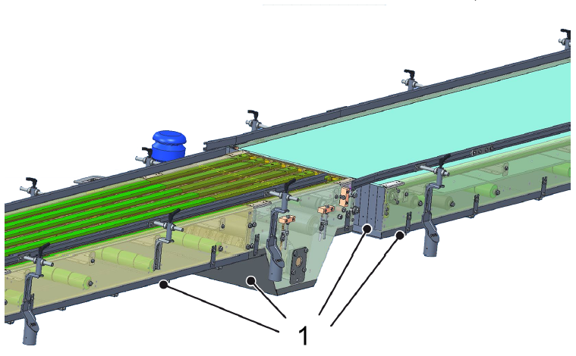
Figura Erro! Nenhum texto com o estilo especificado foi encontrado no documento.-1: Placas de proteção da esteira transportadora modular
Nº | Descrição
1 | Local das placas de proteção da esteira transportadora modular

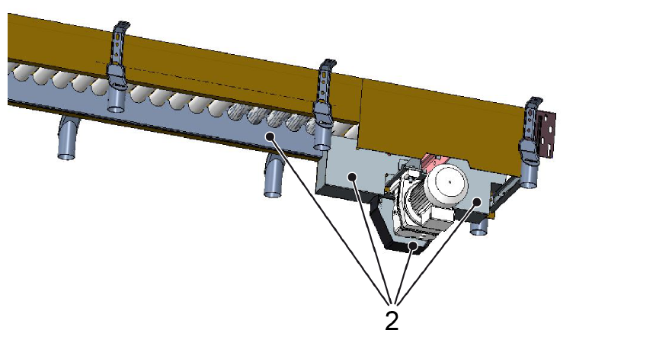
Figura Erro! Nenhum texto com o estilo especificado foi encontrado no documento.-2: Placas de proteção da esteira transportadora de roletes
Nº | Descrição
2 | Local das placas de proteção da esteira transportadora de roletes (visto de baixo)

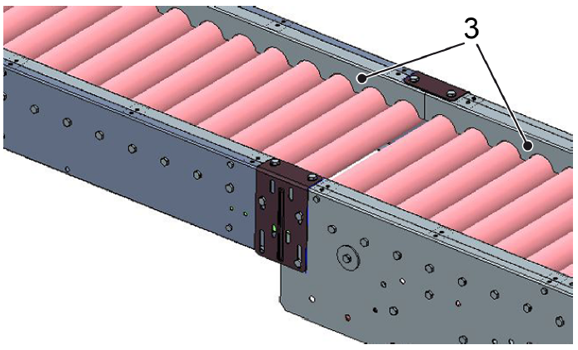
Figura Erro! Nenhum texto com o estilo especificado foi encontrado no documento.-3: Placas de proteção da esteira transportadora de roletes
Nº | Descrição
3 | Local das placas de proteção da esteira transportadora de roletes (visto de cima)

 | As placas de proteção evitam o acesso não intencional a zonas com peças rotativas (retorno/motor). É proibida a operação sem placas de proteção; é necessária uma verificação pertinente.

